附件1：
中国气体协会第三十四次会员大会
参 会 回 执 单

单 位（盖 章）：

姓 名 | 性别 | 民族 | 职 务 | 手机号码 | 电子邮箱
住 房 预 定 | 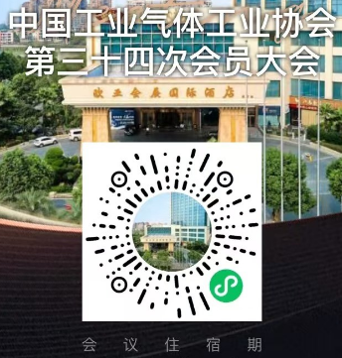  本次大会住房均采用线上预定方式，  请各参会代表扫描二维码，  自行办理房间预定，谢谢。
付款方式 | □ 汇款 □ 现场交付现金
备注
联系人： 电话：
注：（1）请参会代表自行扫描二维码办理线上房间预定；
（2）回执单务必在11月25日前微信或发邮件（cgia@263.net）至协会秘书处；

